|  |  |  |  |  |  |  |  |  |
| --- | --- | --- | --- | --- | --- | --- | --- | --- |
| № | Наименование учреждения | Ф.И.О. руководителя | адрес | электронная почта | телефон | официальный сайт | График работы | Содержание деятельности, перечень оказываемых образовательных услуг |
| 1 | Управление образования муниципального казенного учреждения «Комитет социальной политики администрации городского округа муниципального образования – «город Тулун» | Щербакова Наталья Анатольевна | Ленина, 138А | [obr@tulunadm.ru](mailto:obr@tulunadm.ru) | 2-16-30 | <https://www.edutulun.ru/> | 800-1700 | Постановка на учет и направление детей в муниципальные образовательные организации реализующие образовательные программы дошкольного образования |
| 2 | муниципальное бюджетное дошкольное образовательное учреждение города Тулуна «Детский сад «Алёнушка» | Кузнецова Екатерина Владимировна | Ленина, 90а  Речная, 94 | [Alenushka-Tulun@mail.ru](mailto:Alenushka-Tulun@mail.ru) | 4-04-20 | <http://alenushka.tulunr.ru/> | 700-1900 | Реализация образовательной программы дошкольного образования.  Реализация адаптированной образовательной программы.  Консультационный пункт - создание условий для повышения компетентности родителей воспитанников/обучающихся в вопросах образования и воспитания, в том числе для раннего развития детей в возрасте до трех лет путем предоставления услуг психолого-педагогической, методической и консультативной помощи родителям (законным представителям) детей. |
| 3 | муниципальное бюджетное дошкольное образовательное учреждение города Тулуна «Детский сад «Антошка» | Тоболова Екатерина Васильевна | Сигаева, 17  Октябрьская, 30 | [dsantoshka@bk.ru](mailto:dsantoshka@bk.ru) | 4-09-36 | <http://antoshka.tulunr.ru/> | 700-1900 | Реализация образовательной программы дошкольного образования.  Реализация адаптированной образовательной программы.  Консультационный пункт - создание условий для повышения компетентности родителей воспитанников/обучающихся в вопросах образования и воспитания, в том числе для раннего развития детей в возрасте до трех лет путем предоставления услуг психолого-педагогической, методической и консультативной помощи родителям (законным представителям) детей. |
| 4 | муниципальное бюджетное дошкольное образовательное учреждение города Тулуна «Детский сад «Мальвина» | Садовникова Лариса Владимировна | Красной Звезды, 30  Пугачева, 2 | [mbdoumalivina@mail.ru](mailto:mbdoumalivina@mail.ru) | +7 (991) 434-41-86 | <https://malvina.tulunr.ru/> | 700-1900 | Реализация образовательной программы дошкольного образования.  Консультационный пункт - создание условий для повышения компетентности родителей воспитанников/обучающихся в вопросах образования и воспитания, в том числе для раннего развития детей в возрасте до трех лет путем предоставления услуг психолого-педагогической, методической и консультативной помощи родителям (законным представителям) детей. |
| 5 | муниципальное бюджетное дошкольное образовательное учреждение города Тулуна «Центр развития ребенка-детский сад «Гармония» | Кузьмина Марина Витальевна | микрорайон «Угольщиков», 33 | [mbdougarmonia-2015@ya.ru](mailto:mbdougarmonia-2015@ya.ru) | 2-96-49 | <http://garmoniya.tulunr.ru/> | 700-1900 | Реализация образовательной программы дошкольного образования.  Реализация адаптированной образовательной программы.  Консультационный пункт - создание условий для повышения компетентности родителей воспитанников/обучающихся в вопросах образования и воспитания, в том числе для раннего развития детей в возрасте до трех лет путем предоставления услуг психолого-педагогической, методической и консультативной помощи родителям (законным представителям) детей. |
| 6 | муниципальное автономное дошкольное образовательное учреждение города Тулуна «Центр развития ребенка-детский сад «Жемчужинка» | Ильина Галина Николаевна | п.Стекольный, 16 | [zhemchugsad@rambler.ru](mailto:zhemchugsad@rambler.ru) | 4-01-48 | <http://www.jemchujinka.tulunr.ru/> | 700-1900 | Реализация образовательной программы дошкольного образования.  Реализация адаптированной образовательной программы.  Консультационный пункт - создание условий для повышения компетентности родителей воспитанников/обучающихся в вопросах образования и воспитания, в том числе для раннего развития детей в возрасте до трех лет путем предоставления услуг психолого-педагогической, методической и консультативной помощи родителям (законным представителям) детей. |
| 7 | муниципальное автономное дошкольное образовательное учреждение города Тулуна «Детский сад «Лучик» | Овсянникова Мария Владимировна | г.Тулун, Ленина, 3а | [dsadluchik@yandex.ru](mailto:dsadluchik@yandex.ru) | 4-01-83 | <http://Luchik.tulunr.ru/> | 700-1900 | Реализация образовательной программы дошкольного образования.  Консультационный пункт - создание условий для повышения компетентности родителей воспитанников/обучающихся в вопросах образования и воспитания, в том числе для раннего развития детей в возрасте до трех лет путем предоставления услуг психолого-педагогической, методической и консультативной помощи родителям (законным представителям) детей. |
| 8 | муниципальное бюджетное дошкольное образовательное учреждение города Тулуна «Детский сад «Карамелька» | Долгих Алена Николаевна | Возрождения, 21 | [tulunkaramelka@mail.ru](mailto:tulunkaramelka@mail.ru) | +7 (395) 243-50-09 | <https://karamelka-tulun.ru/> | 700-1900 | Реализация образовательной программы дошкольного образования. |
| 9 | муниципальное бюджетное дошкольное образовательное учреждение города Тулуна «Детский сад «Радуга» | Евтухова Татьяна Геннадьевна | ул.Ломоносова, 16 | [radugads5@yandex.ru](mailto:radugads5@yandex.ru) | 2-03-61 | <http://raduga.tulunr.ru/> | 700-1900 | Реализация образовательной программы дошкольного образования.  Консультационный пункт - создание условий для повышения компетентности родителей воспитанников/обучающихся в вопросах образования и воспитания, в том числе для раннего развития детей в возрасте до трех лет путем предоставления услуг психолого-педагогической, методической и консультативной помощи родителям (законным представителям) детей. |
| 10 | муниципальное бюджетное дошкольное образовательное учреждение города Тулуна «Детский сад комбинированного вида «Родничок» | Суханова Любовь Владимировна | Просвещение, 7 | [DSrodnichok@yandex.ru](mailto:DSrodnichok@yandex.ru) | +7 (902) 174-81-16 | <https://rodnichok.tulunr.ru/> | 700-1900 | Реализация образовательной программы дошкольного образования.  Реализация адаптированной образовательной программы. |
| 11 | муниципальное бюджетное дошкольное образовательное учреждение города Тулуна «Детский сад «Светлячок» | Волошина Елена Михайловна | микрорайон «Угольщиков», 16а и 52 | [svetl31215@mail.ru](mailto:svetl31215@mail.ru) | 2-97-65 | <http://svetlyachok.tulunr.ru/> | 700-1900 | Реализация образовательной программы дошкольного образования.  Реализация адаптированной образовательной программы. |
| 12 | муниципальное бюджетное дошкольное образовательное учреждение города Тулуна «Детский сад комбинированного вида «Теремок» | Шурыгина Виктория Борисовна | ул. Дачная, 8 | [MDOU_Teremok-Tulun@mail.ru](mailto:MDOU_Teremok-Tulun@mail.ru) | 4-70-27 | <http://teremok.tulunr.ru/> | 700-1900 | Реализация образовательной программы дошкольного образования.  Реализация адаптированной образовательной программы.  Консультационный пункт - создание условий для повышения компетентности родителей воспитанников/обучающихся в вопросах образования и воспитания, в том числе для раннего развития детей в возрасте до трех лет путем предоставления услуг психолого-педагогической, методической и консультативной помощи родителям (законным представителям) детей. |
| 13 | Муниципальное автономное учреждения дополнительного образования города Тулуна «Центр развития творчества детей и юношества «Кристалл» | Собещиков Юрий Викторович | Сигаева, 3 | CDOkristall@yandex.ru | 4-08-10 | <https://www.crystal-tulun.ru/> | 800-1930 | Реализация дополнительных общеобразовательных программ  Запись на обучение по дополнительным образовательным программам |
| 14 | муниципальное бюджетное общеобразовательное учреждение города Тулуна «Средняя общеобразовательная школа №1» | Иванцова Ирина Геннадьевна | 665268, Иркутская область, г. Тулун, ул.Ленина, 101 | [mbousosh1-tulun@mail.ru](mailto:mbousosh1-tulun@mail.ru) | 4-07-60  2-16-83 | <https://sh1-tulun-r138.gosweb.gosuslugi.ru/> | 800-1930 | Реализация программы начального общего образования, основного общего образования, среднего общего образования, реализация адаптированных образовательных программ, реализация дополнительных общеобразовательных программ, коррекционно-развивающая, компенсирующая и логопедическая помощь обучающимся, реализация программ внеурочной деятельности.  Консультационный пункт - создание условий для повышения компетентности родителей воспитанников/обучающихся в вопросах образования и воспитания, в том числе для раннего развития детей в возрасте до трех лет путем предоставления услуг психолого-педагогической, методической и консультативной помощи родителям (законным представителям) детей. |
| 15 | муниципальное бюджетное общеобразовательное учреждение города Тулуна «Средняя общеобразовательная школа имени Героя Советского Союза Н.Е. Сигаева» | Буханцева Людмила Владимировна | 665263, Иркутская область, г. Тулун, ул. Возрождения, 23 | [school2.tulun@mail.ru](mailto:school2.tulun@mail.ru) | 2-11-63 | <https://sh2-tulun-r138.gosweb.gosuslugi.ru/> | 800-1730 | Реализация программы начального общего образования, основного общего образования, среднего общего образования, реализация адаптированных образовательных программ, реализация дополнительных общеобразовательных программ, коррекционно-развивающая, компенсирующая и логопедическая помощь обучающимся, реализация программ внеурочной деятельности.  Консультационный пункт - создание условий для повышения компетентности родителей воспитанников/обучающихся в вопросах образования и воспитания, в том числе для раннего развития детей в возрасте до трех лет путем предоставления услуг психолого-педагогической, методической и консультативной помощи родителям (законным представителям) детей. |
| 16 | муниципальное бюджетное общеобразовательное учреждение города Тулуна «Средняя общеобразовательная школа №4» | Зайковская Наталья Дондоковна | 665268, Иркутская область, г. Тулун, ул. Красноармейская, 4 | [shkola4tulun@mail.ru](mailto:shkola4tulun@mail.ru) | 4-12-11 | <https://sh4-tulun-r138.gosweb.gosuslugi.ru> | 800-1730 | Реализация программы начального общего образования, основного общего образования, среднего общего образования, реализация адаптированных образовательных программ, реализация дополнительных общеобразовательных программ, коррекционно-развивающая, компенсирующая и логопедическая помощь обучающимся, реализация программ внеурочной деятельности  Консультационный пункт - создание условий для повышения компетентности родителей воспитанников/обучающихся в вопросах образования и воспитания, в том числе для раннего развития детей в возрасте до трех лет путем предоставления услуг психолого-педагогической, методической и консультативной помощи родителям (законным представителям) детей. |
| 17 | муниципальное бюджетное общеобразовательное учреждение города Тулуна «Основная общеобразовательная школа №5» | Аверьянова Алена Петровна | 665259, Иркутская область, г. Тулун, ул. Просвещения, 5 |  | 89086598626 |  | 800-1730 | Реализация программы начального общего образования, основного общего образования, реализация адаптированных образовательных программ, реализация дополнительных общеобразовательных программ, коррекционно-развивающая, компенсирующая и логопедическая помощь обучающимся, реализация программ внеурочной деятельности |
| 18 | муниципальное бюджетное общеобразовательное учреждение города Тулуна «Средняя общеобразовательная школа №6» | Фроленок Надежда Юрьевна | 665265, Иркутская область, г. Тулун, ул.Жданова, 1 б | [mbou-6@mail.ru](mailto:mbou-6@mail.ru) | 2-28-59 | <https://sh6-tulun-r138.gosweb.gosuslugi.ru> | 800-1730 | Реализация программы начального общего образования, основного общего образования, среднего общего образования, реализация адаптированных образовательных программ, реализация дополнительных общеобразовательных программ, коррекционно-развивающая, компенсирующая и логопедическая помощь обучающимся, реализация программ внеурочной деятельности.  Консультационный пункт - создание условий для повышения компетентности родителей воспитанников/обучающихся в вопросах образования и воспитания, в том числе для раннего развития детей в возрасте до трех лет путем предоставления услуг психолого-педагогической, методической и консультативной помощи родителям (законным представителям) детей. |
| 19 | муниципальное бюджетное общеобразовательное учреждение города Тулуна «Средняя общеобразовательная школа №19» | Шевцова Ирина Анатольевна | 665252, Иркутская область, г. Тулун, ул.Ломоносова, 26 | [irjkf-19@yandex.ru](mailto:irjkf-19@yandex.ru) | 4-61-33 | https://sh19-tulun-r138.gosweb.gosuslugi.ru/ | 800-1730 | Реализация программы начального общего образования, основного общего образования, среднего общего образования, реализация адаптированных образовательных программ, реализация дополнительных общеобразовательных программ, коррекционно-развивающая, компенсирующая и логопедическая помощь обучающимся, реализация программ внеурочной деятельности.  Консультационный пункт - создание условий для повышения компетентности родителей воспитанников/обучающихся в вопросах образования и воспитания, в том числе для раннего развития детей в возрасте до трех лет путем предоставления услуг психолого-педагогической, методической и консультативной помощи родителям (законным представителям) детей. |
| 20 | муниципальное бюджетное общеобразовательное учреждение города Тулуна «Средняя общеобразовательная школа с углубленным изучением отдельных предметов №20 «Новая Эра» | Болдуева Наталья Сергеевна | 665259, Иркутская область, микрорайон Угольщиков 33Б | [n-era20@mail.ru](mailto:n-era20@mail.ru) | 25-500  25-515 | https://sh-novaya-era-tulun-r138.gosweb.gosuslugi.ru/ | 800-1730 | Реализация программы начального общего образования, основного общего образования, среднего общего образования, реализация адаптированных образовательных программ, реализация дополнительных общеобразовательных программ, коррекционно-развивающая, компенсирующая и логопедическая помощь обучающимся, реализация программ внеурочной деятельности.  Консультационный пункт - создание условий для повышения компетентности родителей воспитанников/обучающихся в вопросах образования и воспитания, в том числе для раннего развития детей в возрасте до трех лет путем предоставления услуг психолого-педагогической, методической и консультативной помощи родителям (законным представителям) детей. |
| 21 | муниципальное бюджетное общеобразовательное учреждение города Тулуна «Средняя общеобразовательная школа №25» | Шардакова Лариса Егоровна | 665259, Иркутская область, г. Тулун, микрорайон «Угольщиков», 43 | [shkola25@list.ru](mailto:shkola25@list.ru) | 2-97-51 | <https://sh25-tulun-r138.gosweb.gosuslugi.ru/> | 800-1730 | Реализация программы начального общего образования, основного общего образования, среднего общего образования, реализация адаптированных образовательных программ, реализация дополнительных общеобразовательных программ, коррекционно-развивающая, компенсирующая и логопедическая помощь обучающимся, реализация программ внеурочной деятельности.  Консультационный пункт - создание условий для повышения компетентности родителей воспитанников/обучающихся в вопросах образования и воспитания, в том числе для раннего развития детей в возрасте до трех лет путем предоставления услуг психолого-педагогической, методической и консультативной помощи родителям (законным представителям) детей. |

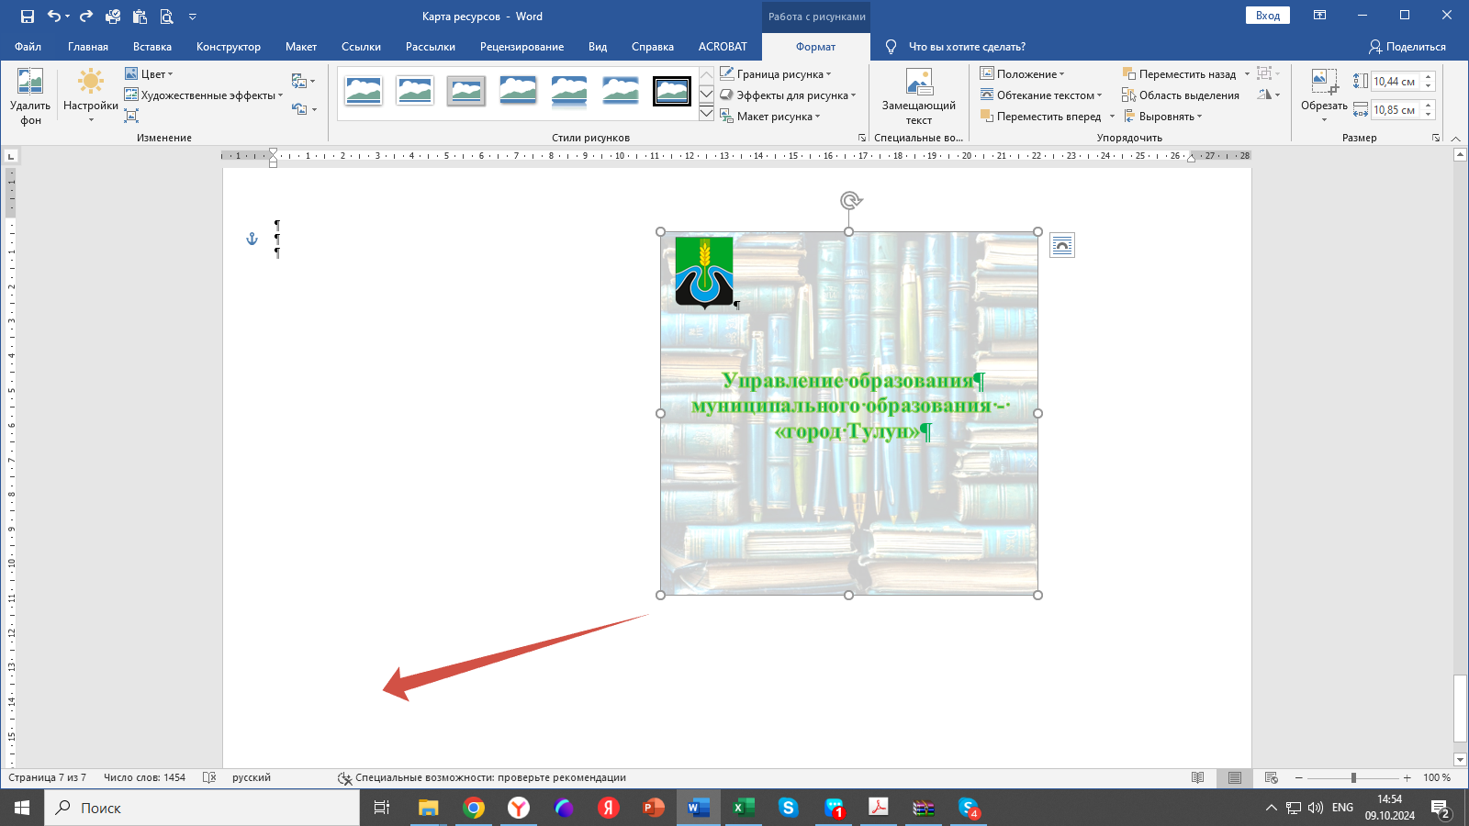





**Управление образования**

**муниципального образования - «город Тулун»**